Приложение 1

Материалы модернизации занятия, усложнение заданий для использования в начальной школе

Задание № 1

Прописи с осенне-лесной тематикой. Разминаем руку, готовим глаза к совместной работе.

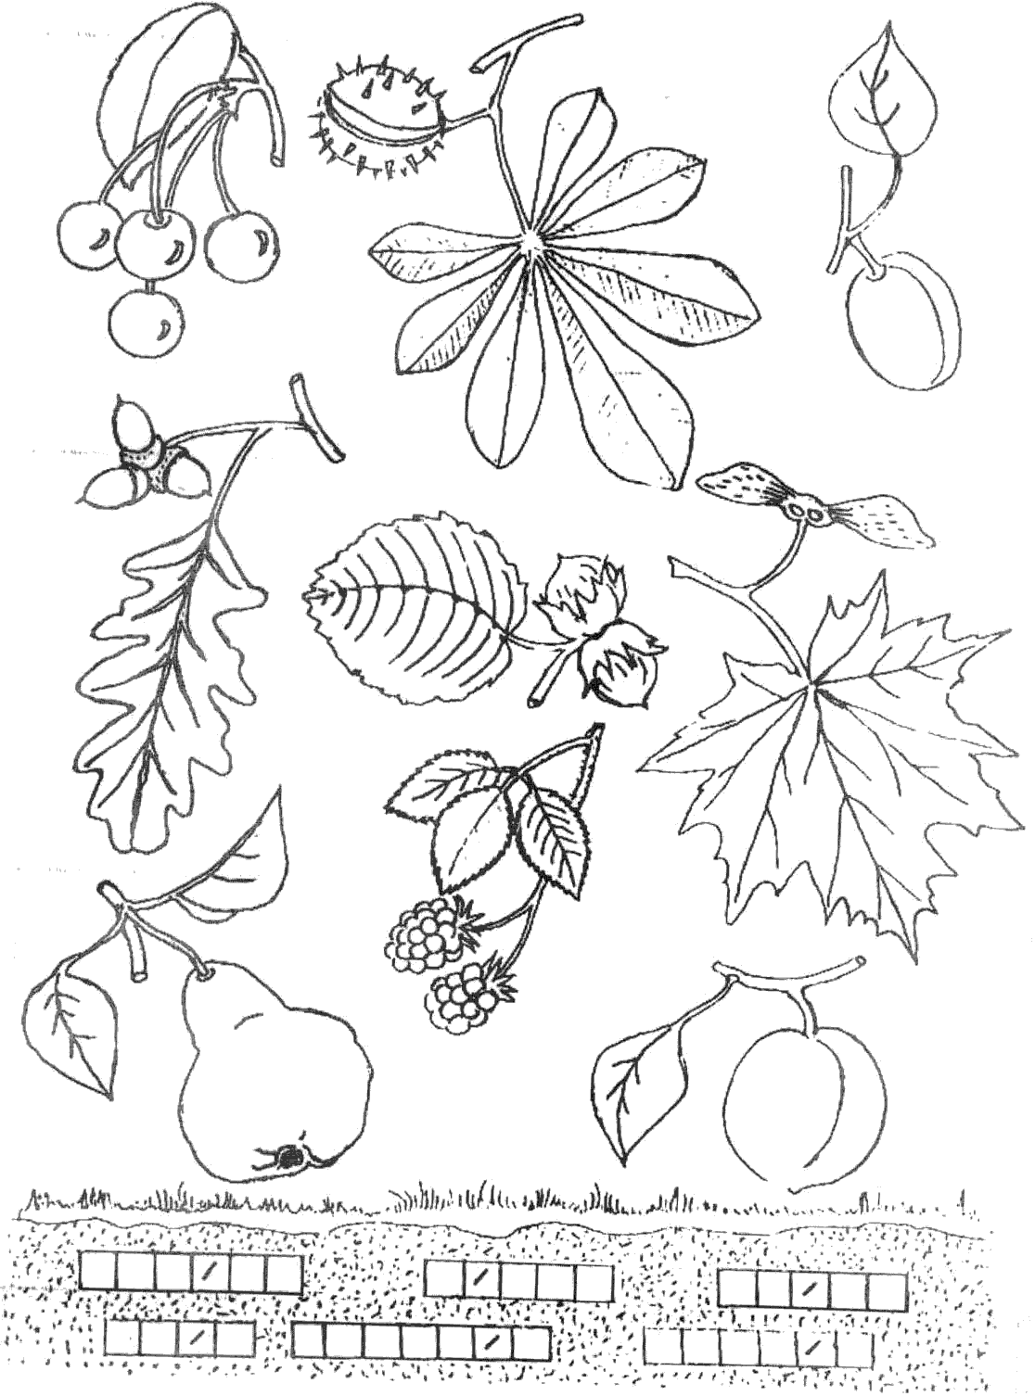

Задание № 2.

Слуховой графический диктант, направленный на отработку предлогов (используем уже знакомые графические элементы).
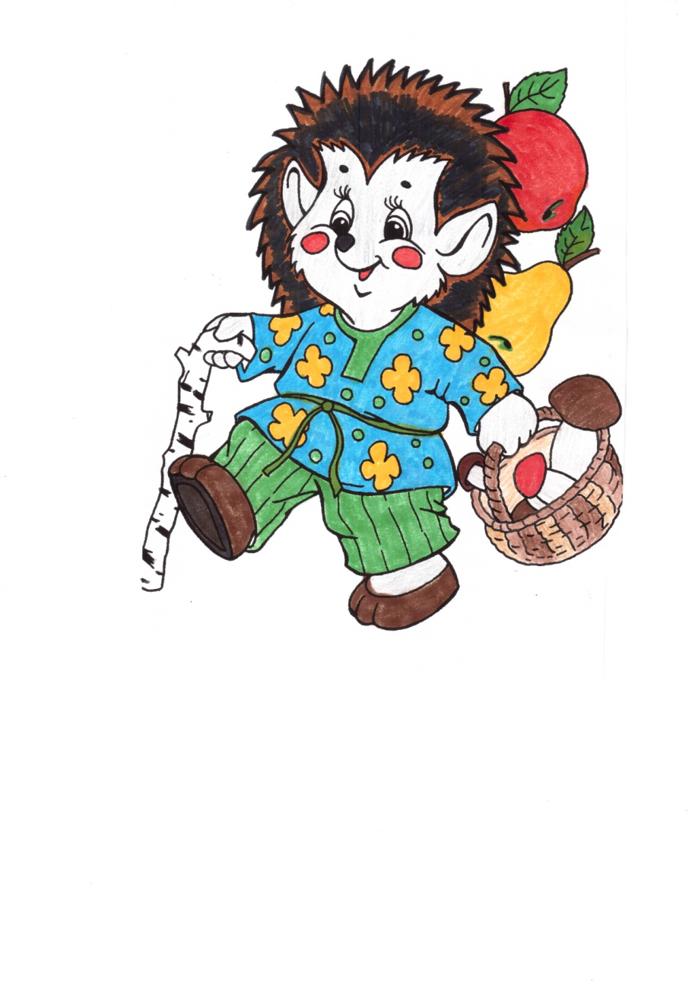
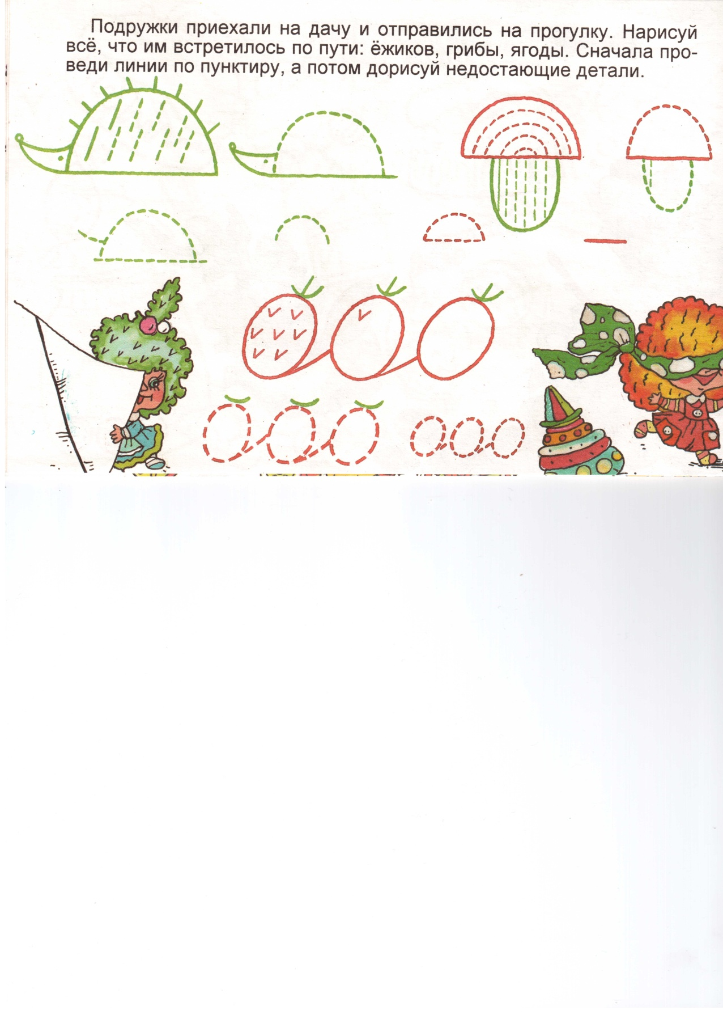
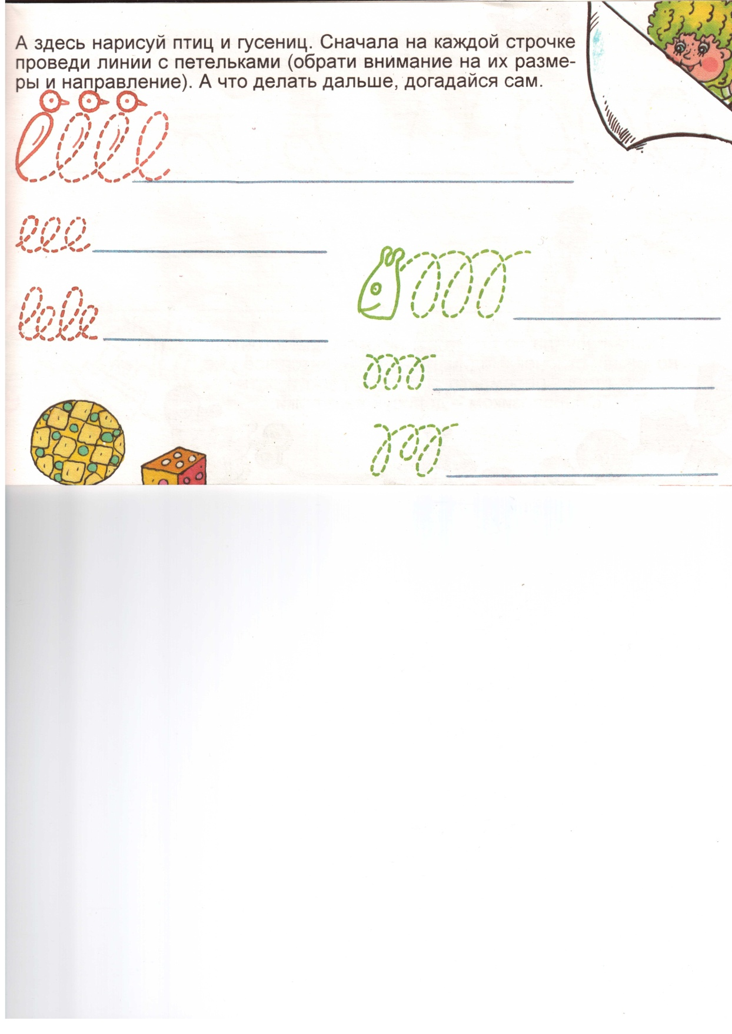

Задание № 3

Работа со схемой слов:

- найди схему к рисунку;
- впиши печатными буквами нужное слово, ориентируясь только на ударение ;
- выпиши письменными буквами полученные слова;
- сделай звуко-буквенный разбор слов, раздели слова на слоги;
- нарисуй или выложи схему слияний.
Использование предлогов.

Улитка … листом.
Жук … улиткой.
Жук выползает … улитки.
Лист упал … улитку.

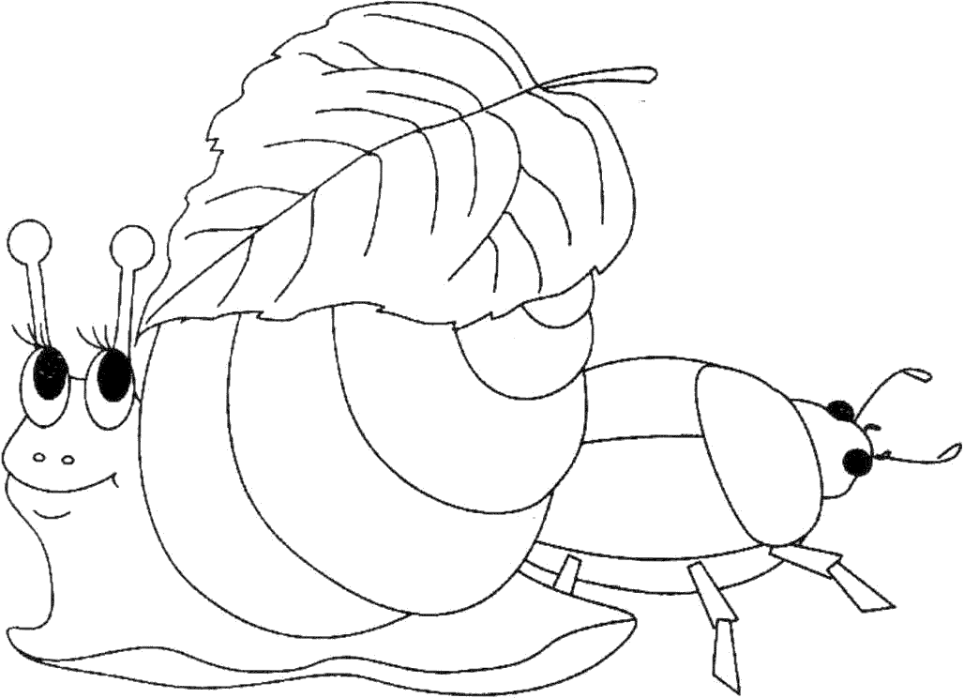

Заяц выскочил … дерева. Стрекоза … зайцем. Солнце вышло … тучи.
Зайчата … норке. Солнце … небе. Жук спрятался … травинкой.
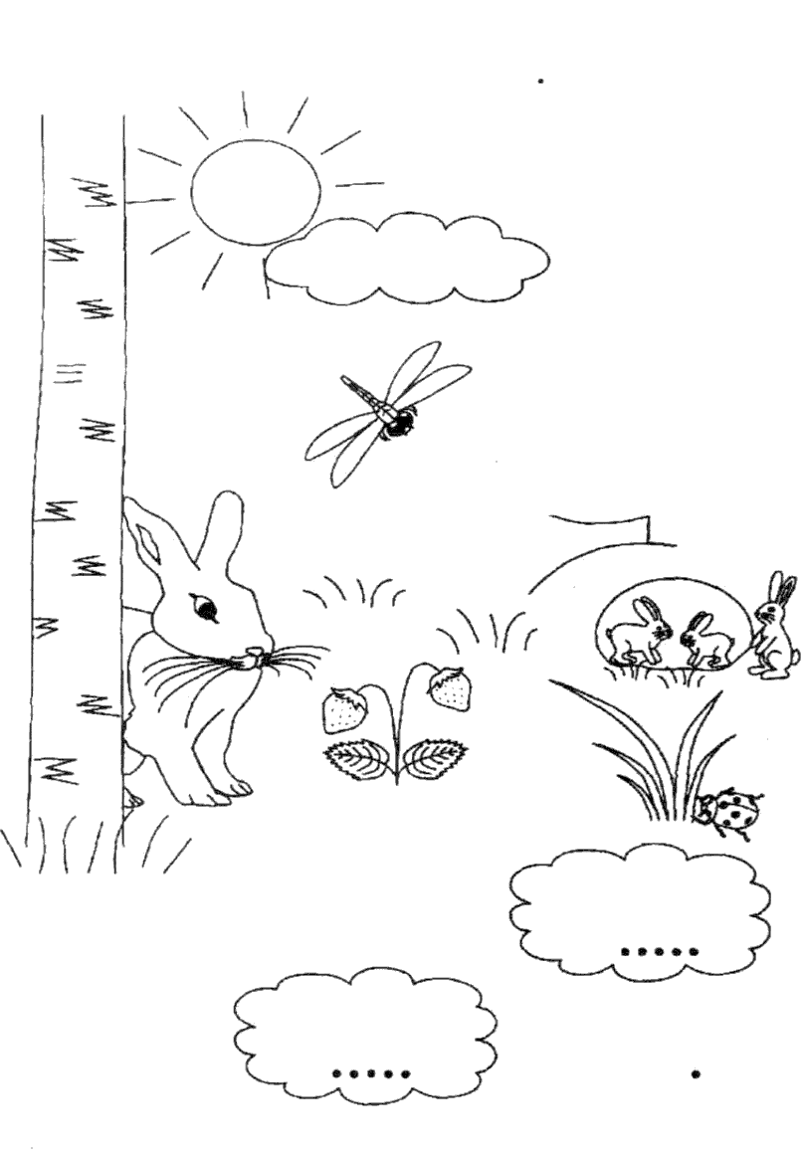

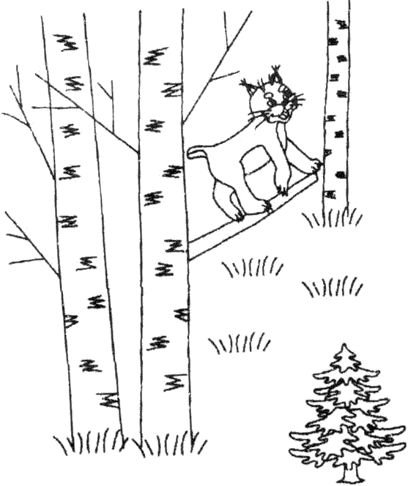
Рысь идет … ветке.
Рысь притаилась … ветке.
Рысь прячется … лесу.
Елка выросла … лесу.

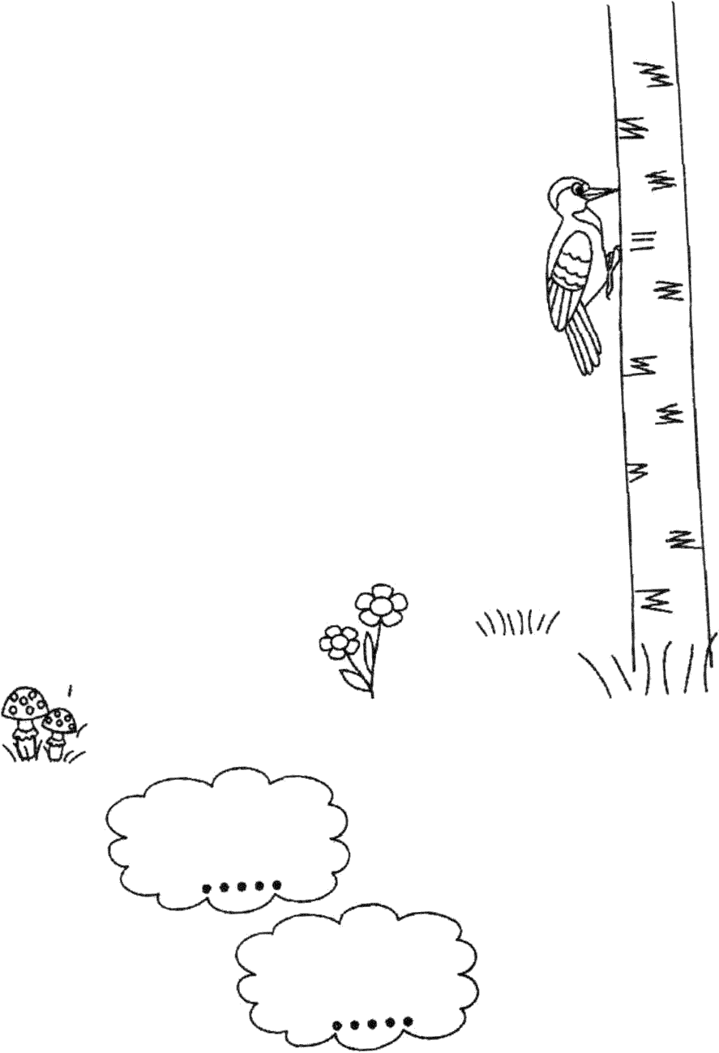

Дятел сидит … дереве.
Цветок вырос … березой и грибком.

Задание № 4.

Запутанные слова:
- напиши правильно названия месяцев года;
- расставь по порядку месяцы года;
- сделай схему слова;
- раскрась подходящую картинку;
- объясни, почему для каждого месяца выбрана именно такая картинка.

Задание № 5.

Кроссворды: деревья – долгожители, съедобные и ядовитые грибы, запахи и звуки леса
- проведение, как итогового занятия, урока;
- совместная работа учителя и группы учеников ( проектная деятельность)
В проектной деятельности принимают участие все дети класса : чтение тематической литературы, подборка материалов, составление кроссворда, отгадывание и вписывание ответов в готовые работы всего класса.
Создание и использование гербария в кроссвордах и викторинах

Задание № 6.

Викторины, как итоговые, проверяющие знания, полученные детьми в ходе цикла занятий, уроков:
- подготовленные учителем (вариант игры «Что? Где? Когда?») ;
- подготовленные группами учеников (вариант игры «Вопрос – ответ»).

